**Тема:** **Нервная система и ее функция.**

**Цель:**

* Дать знания о значении нервной системы, ее органах, функциях, гигиене, органах обоняния; о том, что все функ­ции организма напрямую связаны с работой нервной системы.
* Развивать внимание, память, мышление, речь;
* Воспитывать бережное отношение к своему здоровью.

**Ход урока:**

**1. Орг. Момент**

**2. Проверка дом. задания**

**3. Новая тема .**

Нервная система и ее функции.

- Что вы сделаете, если прикоснетесь пальцем или рукой к горячему предмету?

Покажите, как бы вы это сделали?

Каким местом вы прикоснулись к предмету? (Ученики показывают кончики  
пальцев).

При помощи чего рука сгибается в локтевом суставе?

Вспоминаем функции мышечной системы.

- Каким образом горячий предмет воздействует на мышечную систему?

**Нервная система человека.**

|  |  |  |
| --- | --- | --- |
| Органы нервной системы | Расположение | Функции |
| Головной мозг | Голова, черепная коробка | Отдает сигналы-«приказы» |
| Спинной мозг | Спина, позвоночник | Связующее звено |
| Нервы | Весь организм человека | Передают импульсы |
|  |  |  |

Используя таблицу «Нервная система человека», рассказываю о том, как разное воздействие извне вызывает какие-либо действия (отдергивание руки, оста­новка на красный свет светофора, реакция на зов), и что действия происходят при помощи нервной системы, как бы в ответ, о том, что нервная   система человека состоит из мозга, спинного мозга и расходящихся по всем органам и членам нервных окончаний, которые все связаны с моз­гом.

— Какой орган воспринимает звук?

-  При помощи  каких  нервных  окончаний  звуковой раздражитель доходит до мозга?

— При помощи чего и к каким мышцам приходит сиг­нал? и т. д.

**Вывод:** нервная система обеспе­чивает правильные и гармоничные действия организма.

***Гигиена нервной системы.***

Человеческая жизнедеятельность (ученики сами при­водят 2—3 примера: пищеварение, сон, кровообращение и др.), действия (также приводят 2—3 примера: игры, физи­ческий труд, гимнастика и др.), все функции органов тела (например, сокращение мышц, их расслабление, функции легких и сердца, выделение желудочного сока **и**т. д.), их правильное функционирование (дыхание, мышцы, крово­обращение, переваривание питательных веществ, о связях других подобных процессов между собой — обо всем этом ученики должны сами рассказывать) осуществляется че­рез нервную систему. Нервная система постоянно находится в работе.

**Вы­вод**: «Поэтому при любом виде работ усталость человека начинается с нервной системы и мозга».

«Как можно почувствовать, что нервная система пере­напряжена?» Анализируя этот вопрос (моменты, когда человек не в состоянии даже поесть от усталости, не хочет читать, даже если и прочитает, то не понимает смысла;— это состояние, наверное, знакомо каждому), ученики долж­ны вспомнить, что работоспособность такого человека, а также деятельность некоторых его органов ухудшается (одышка после долгого бега, сильное сердцебиение, а так­же усталость).

**4. Закрепление**

После этого объясняю по нижеприведенно­му плану, что во избежание избыточной усталости человек должен правильно организовать свои повседневные дей­ствия, физический труд.

—   Необходимо заниматься только теми видами физи­ческого труда, которые под силу.

—   Чередовать умственный и физический труд; распре­делить их по времени.

—   Принимать пищу в строго определенное время.

—   Отдыхать после обеда.

—   Ложиться спать и вставать в определенное время.

— Отдыхать на свежем воздухе, заниматься спортом, читать интересные книги и т. д.

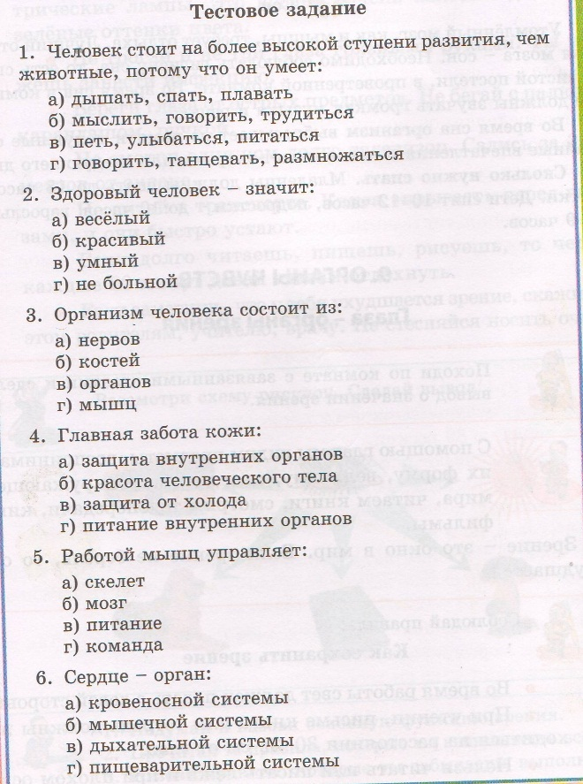

**5.  Итог**

**6. Домашнее задание. стр. 36 – 40 пересказ.** Составить список советов для хорошей работы органов нервной системы.